
МИНОБРНАУКИ РОССИИ
Федеральное государственное бюджетное образовательное учреждение высшего образования
«МИРЭА – Российский технологический университет»
РТУ МИРЭА
Институт кибербезопасности и цифровых технологий (ИКБ)
КБ-2 «Информационно-аналитические системы кибербезопасности»

ОТЧЕТ О ВЫПОЛНЕНИИ ДОМАШНЕГО ЗАДАНИЯ №1
ПО ДИСЦИПЛИНЕ «ТЕХНОЛОГИИ ИНФОРМАЦИОННОГО ВЗАИМОДЕЙСТВИЯ КОМПОНЕНТ ИНФОРМАЦИОННО-АНАЛИТИЧЕСКИХ СИСТЕМ»

Выполнил:
Студент 3-ого курса
Учебной группы БИСО-02-22
Зубарев В.С.
Проверил
Преподаватель кафедры КБ-2
Корягин С.В.

Задание: разработать программное обеспечение на удобном ЯП, а затем перевести функционал на новый ЯП с построением блок-схемы.
В данной работе представлена перекодировка программы с языка с++ на python.

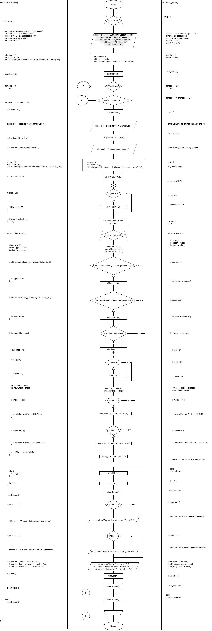

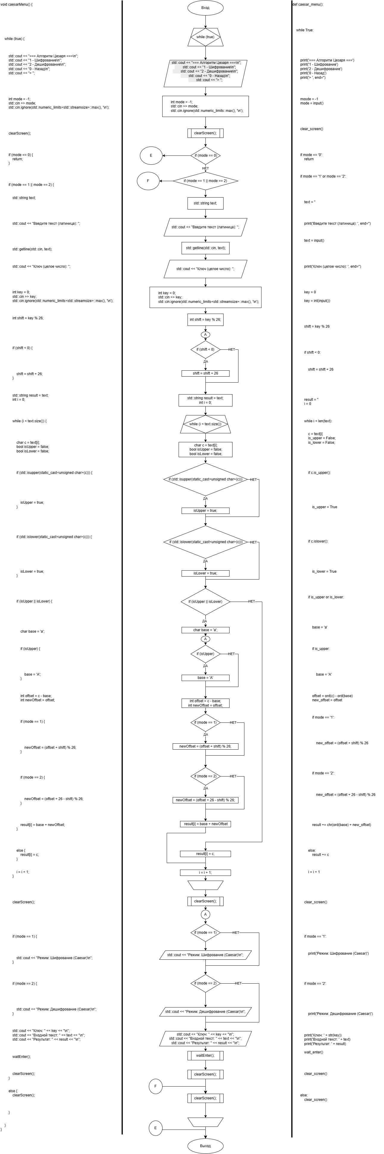
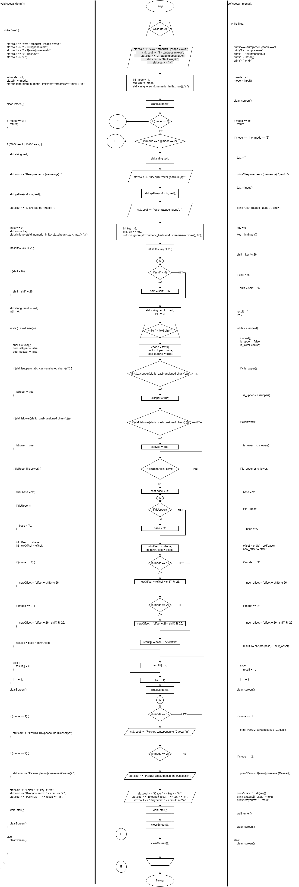

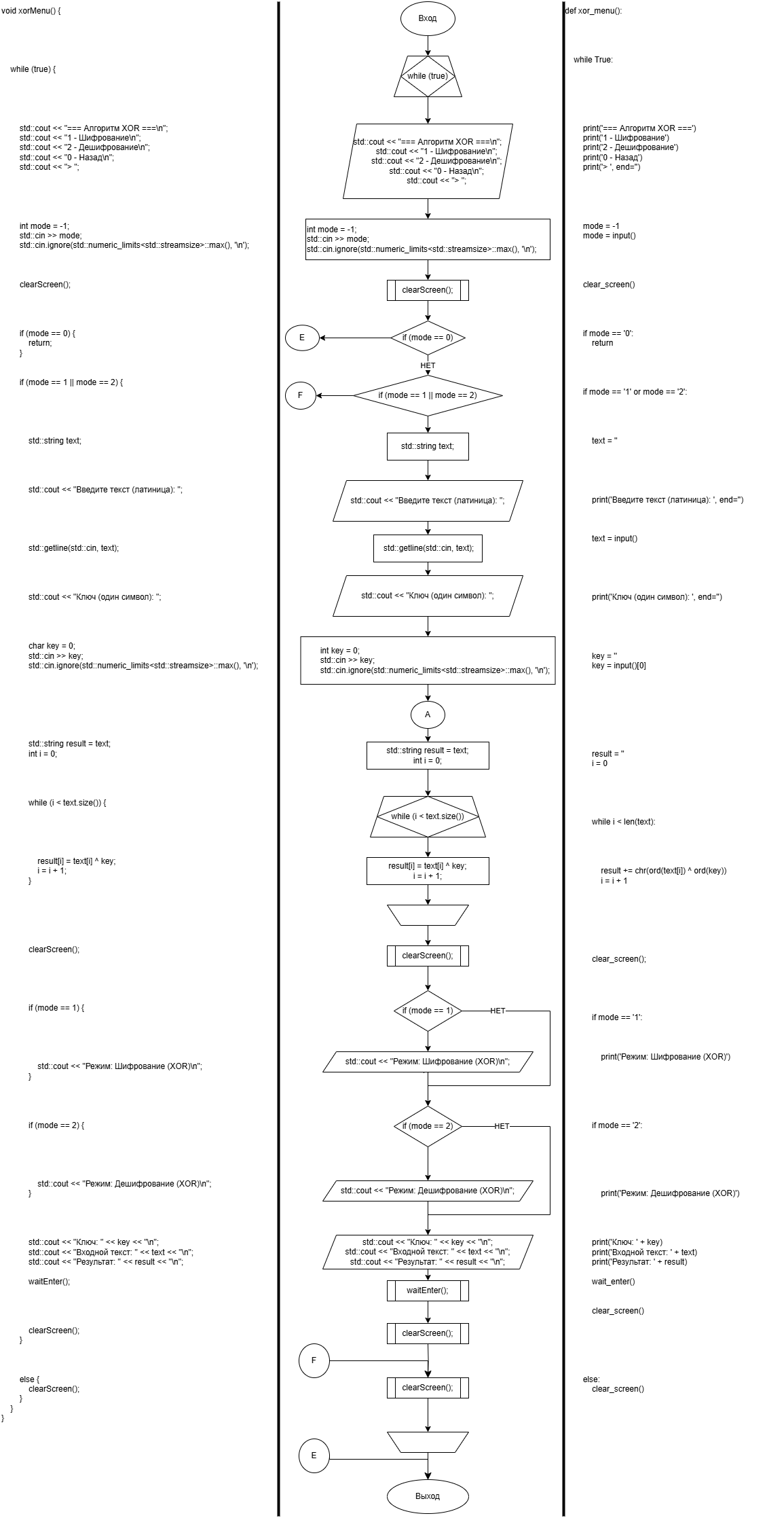

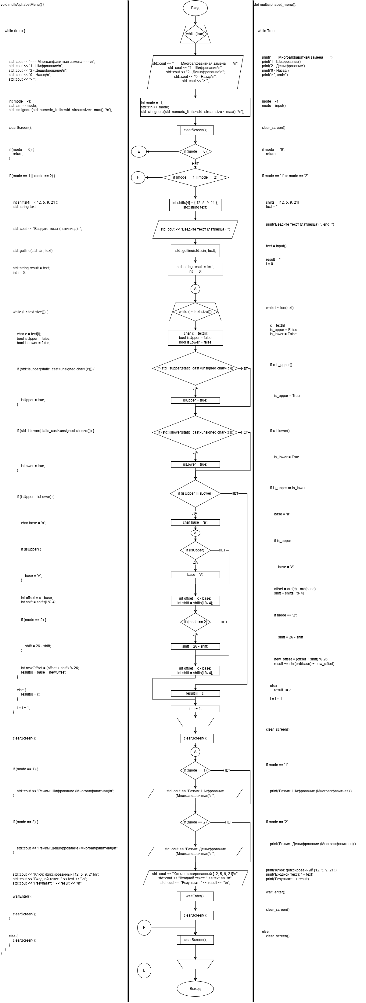

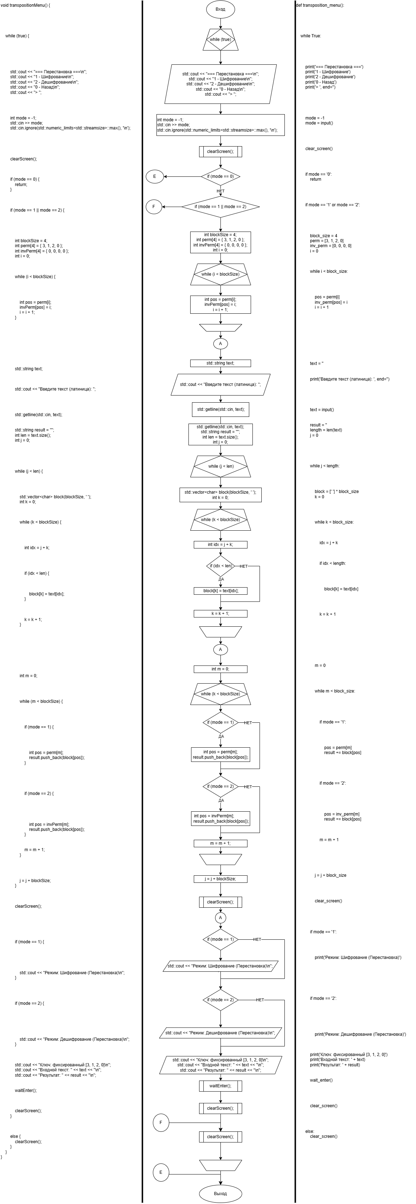

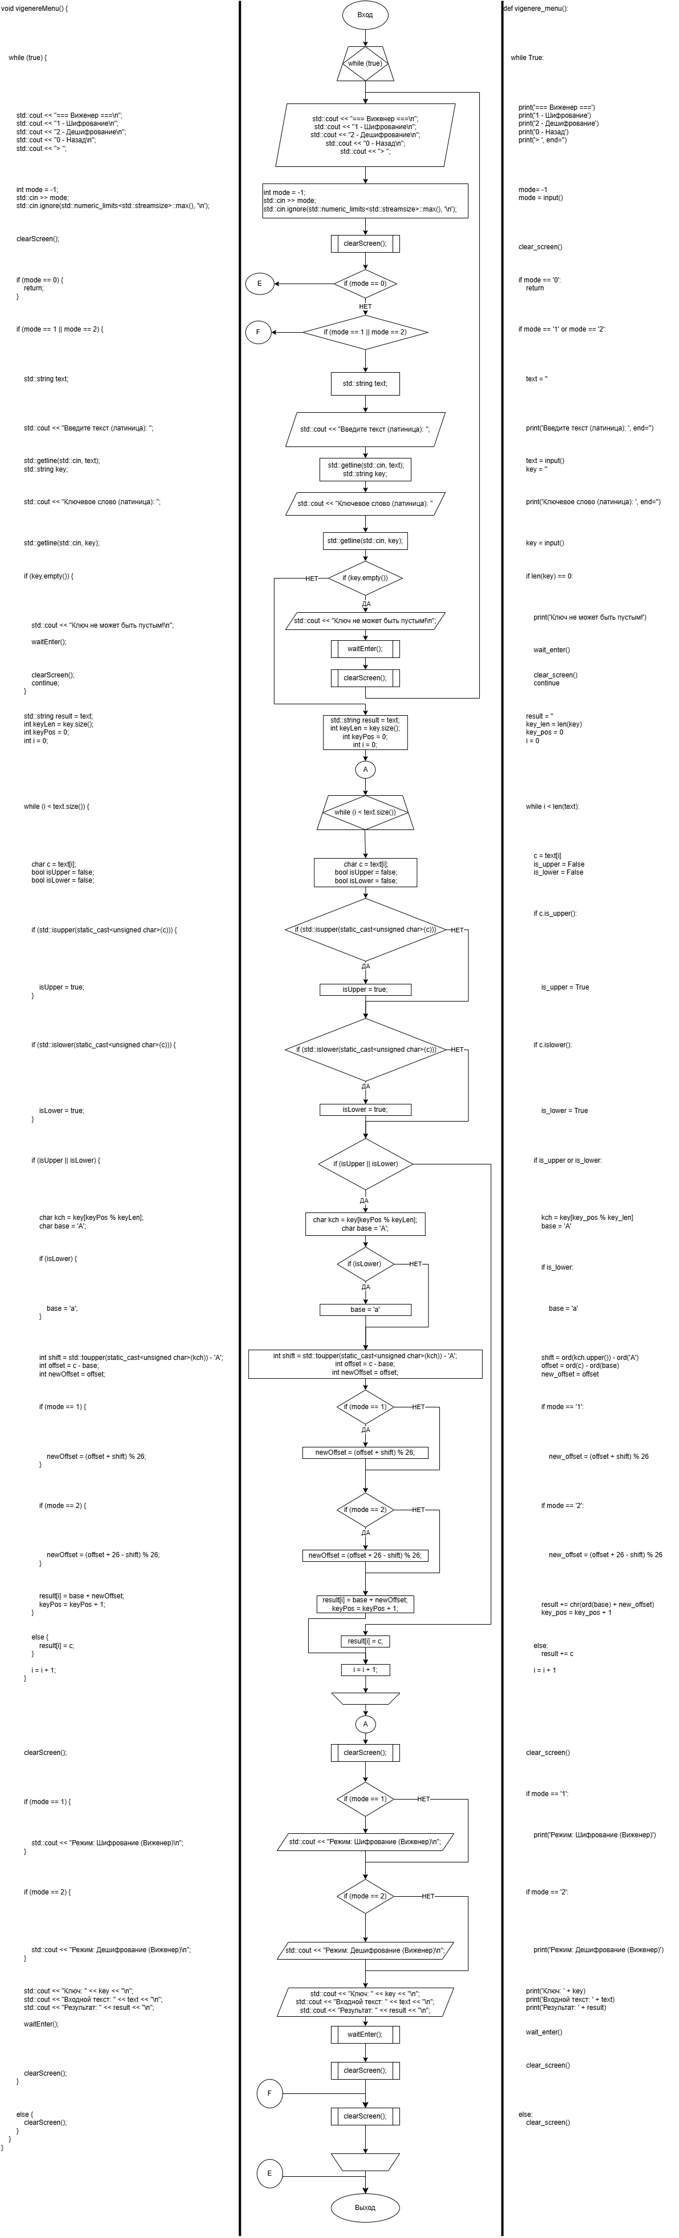

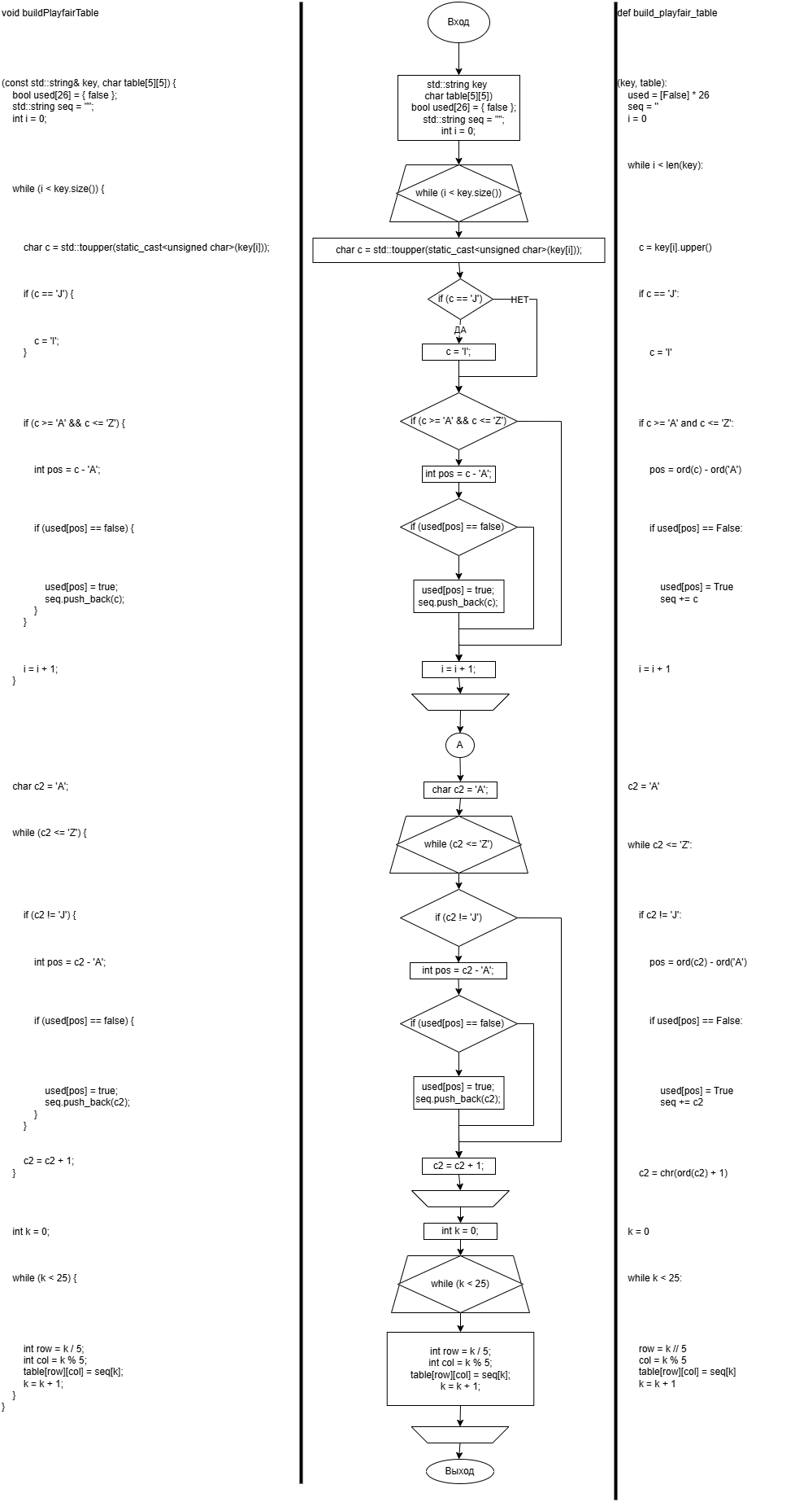

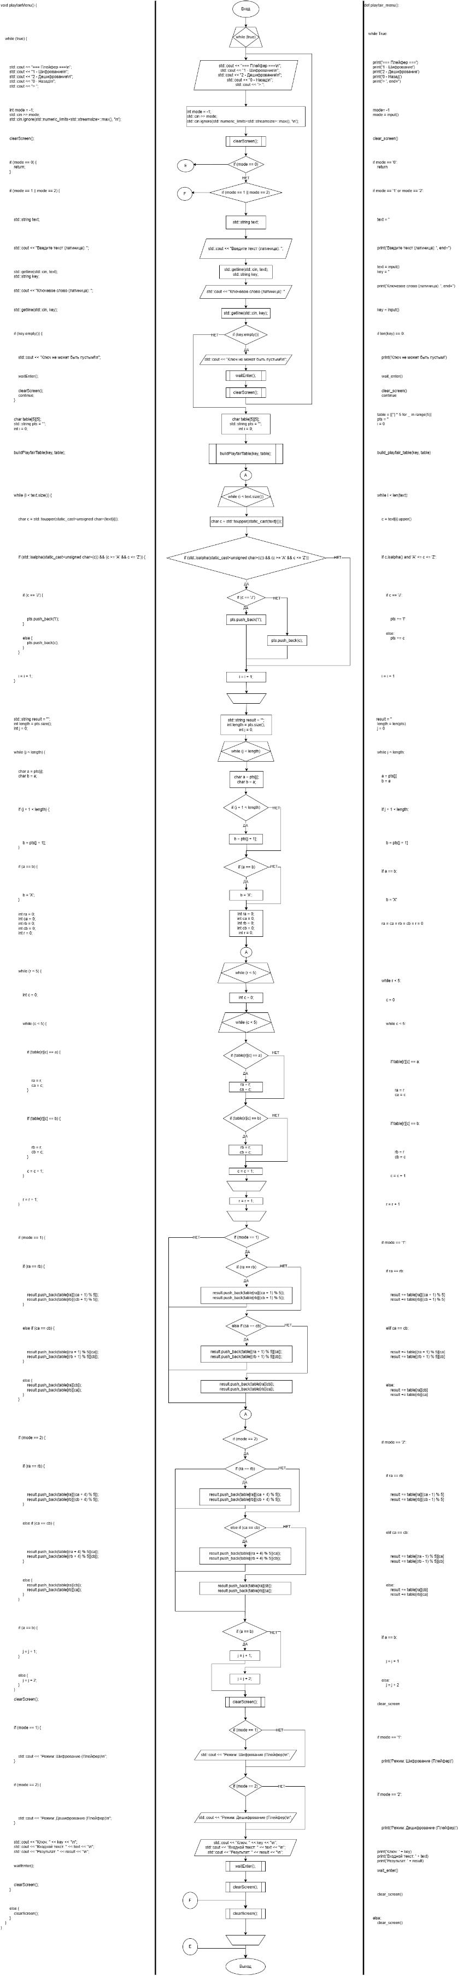

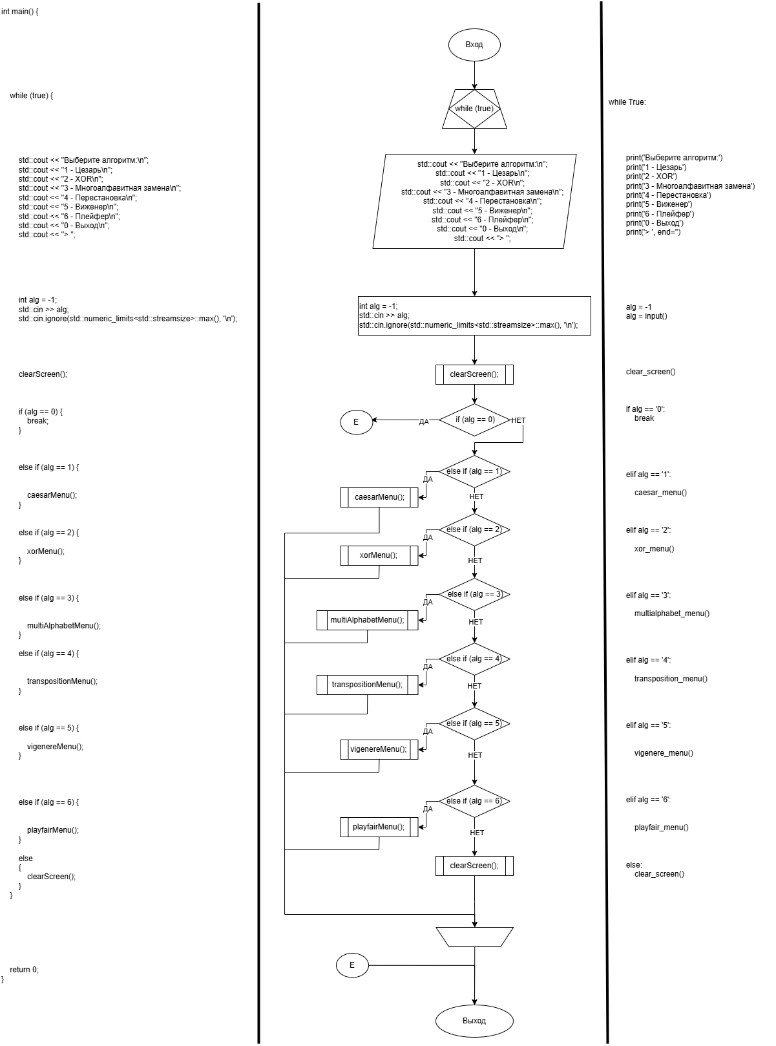
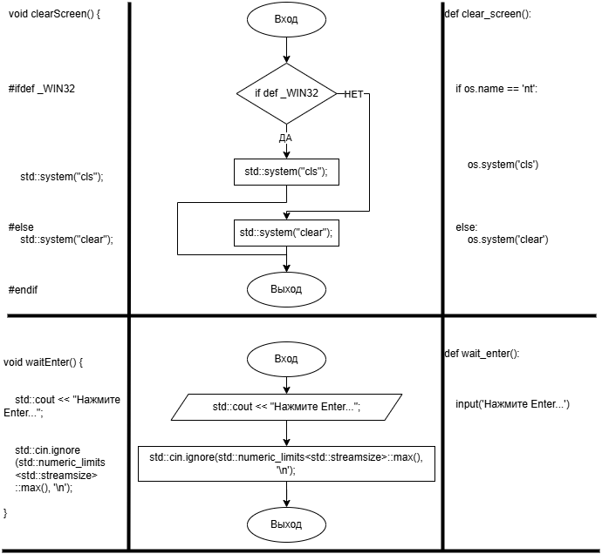

Реализация работы программы.
Главное меню.
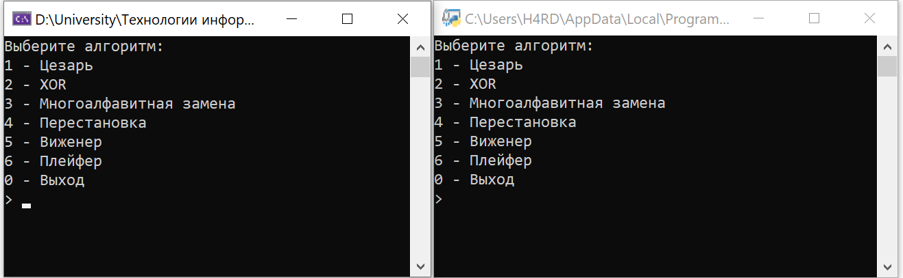
Шифрование алгоритмом Цезаря.
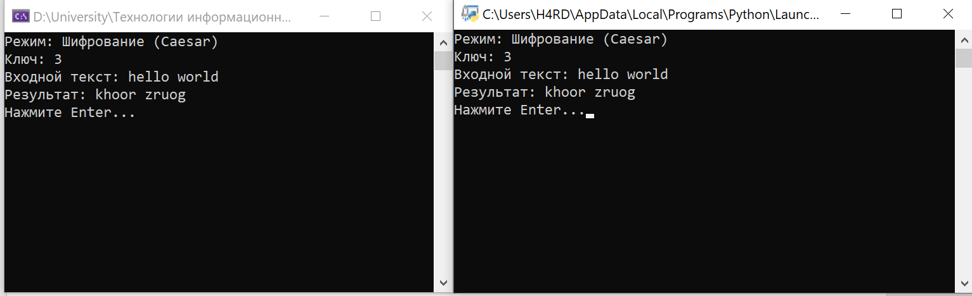
Расшифровка алгоритмом Цезаря.
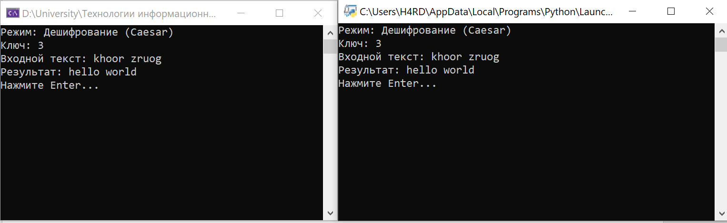
Шифрование алгоритмом гаммирования.
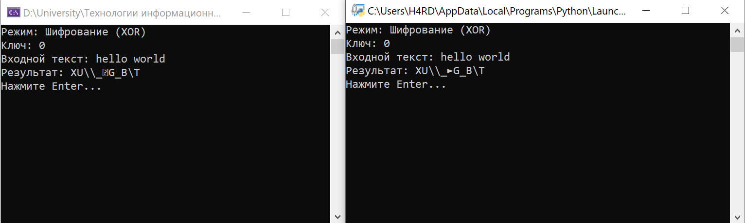
Расшифровка алгоритмом гаммирования.
Шифрование алгоритмом многоалфавитной замены.
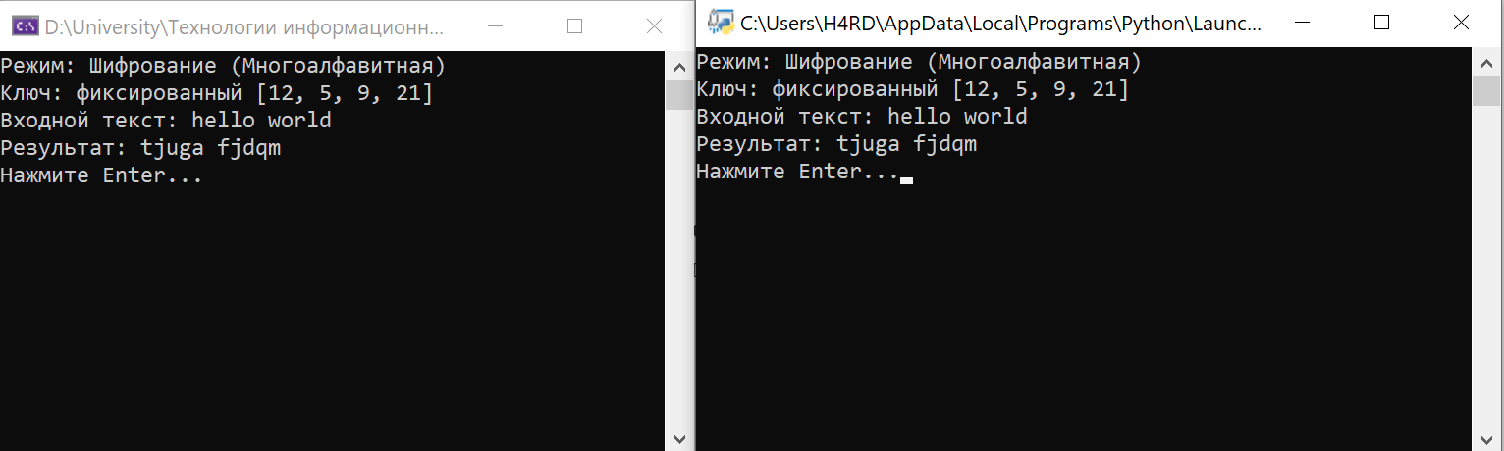
Расшифровка алгоритмом многоалфавитной замены
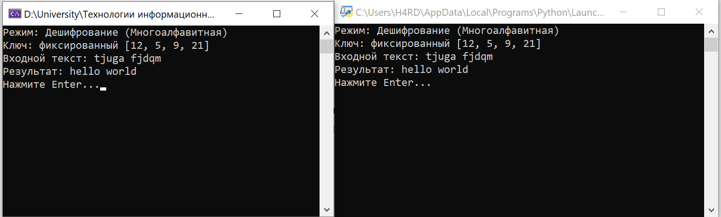
Шифрование алгоритмом перестановки.
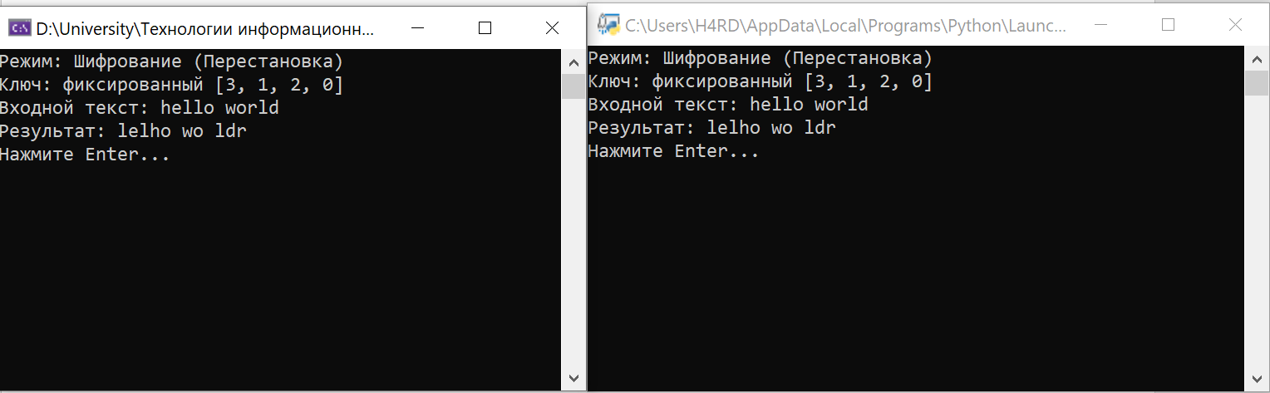
Расшифровка алгоритмом перестановки.
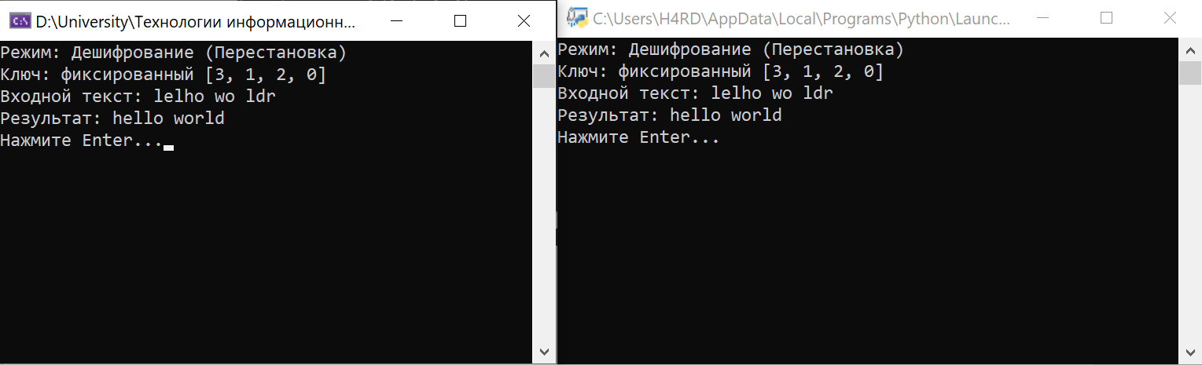
Шифрование алгоритмом таблицы Виженера.
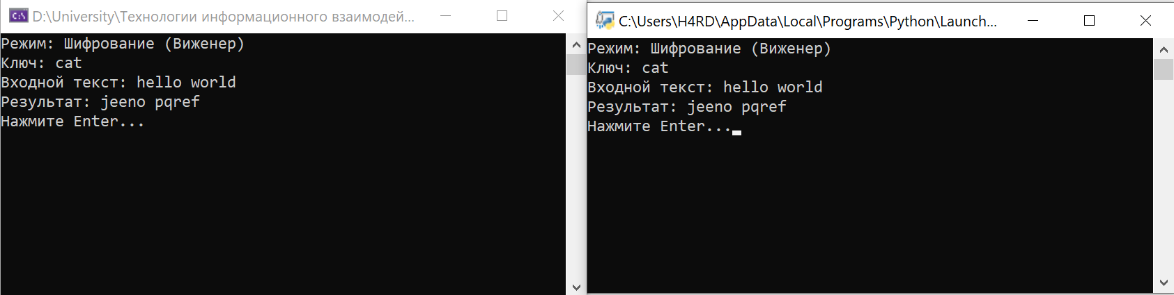
Расшифровка алгоритмом таблицы Виженера.
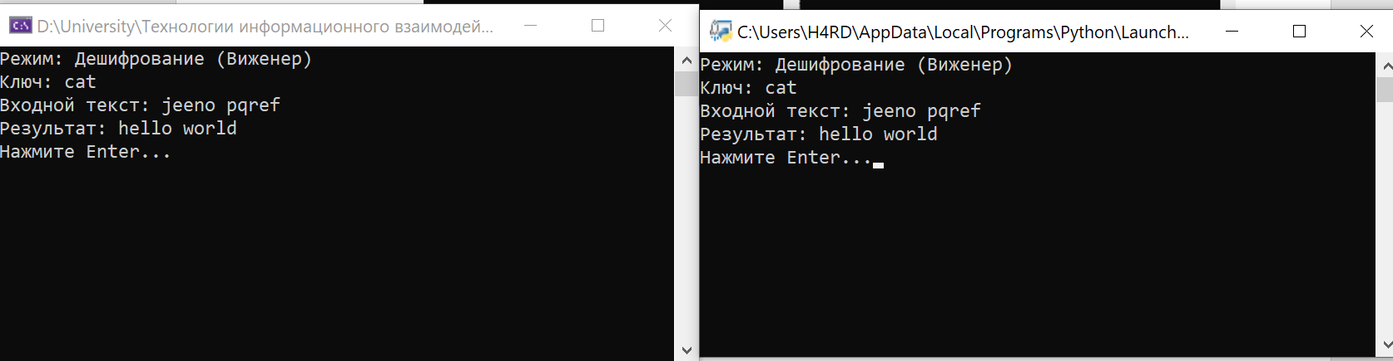
Шифрование алгоритмом Плейфера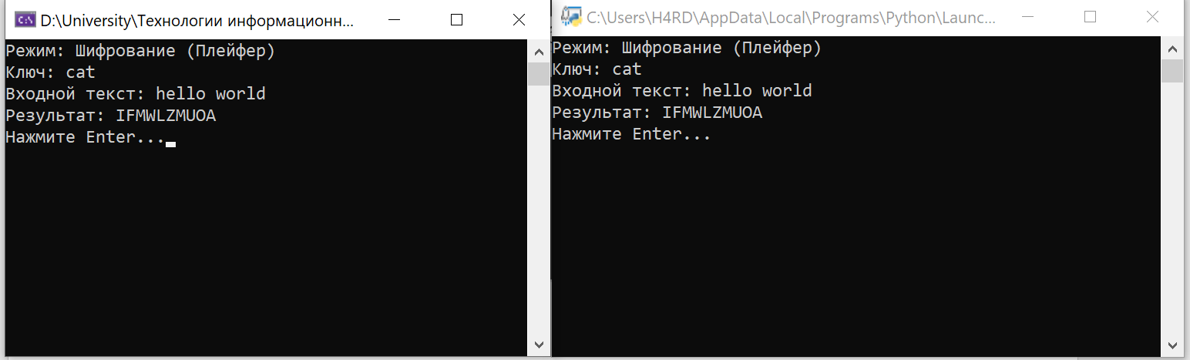
Расшифровка алгоритмом Плейфера
